**Unit 9: What are you wearing? (Lesson 3: song)**

1. **Words:**

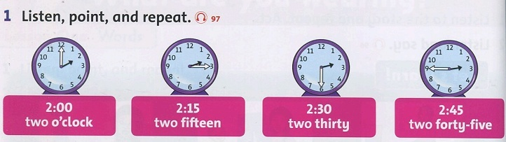

***Hướngdẫn:***

* Học sinh nghe **track 97** , chỉ vào hình và phát âm theo
* Học sinh đọc lại 5 lần.

**II. Listen and sing**

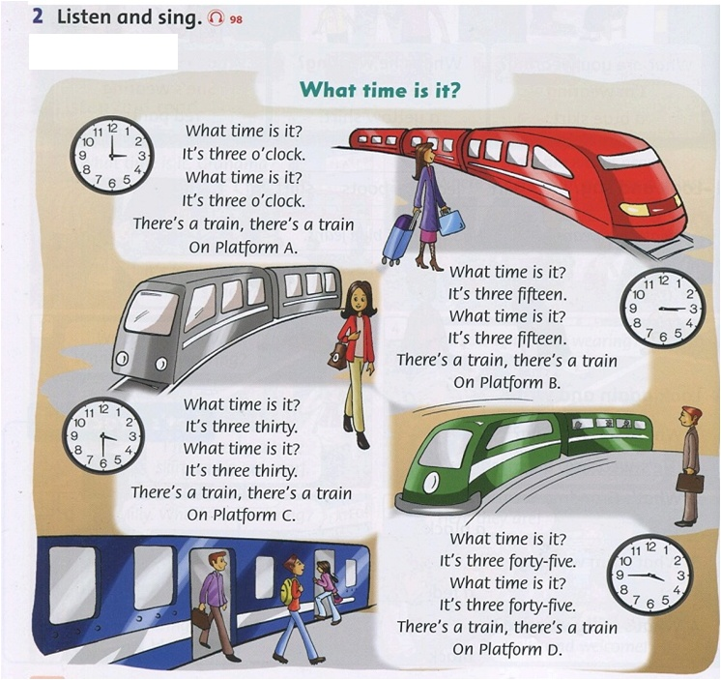

***Hướngdẫn:*** Học sinh nghe **track 98** hát theo bài nhiều lần cho đến khi lưu loát.